对勾网权限控制说明手册

相关数据库表
Admin——————————————————————————————管理员表
admin_link—————————————————————管理员用户和权限分组关联表
Admin_action———————————————————————————权限详情表
Admin_action_element———————————————————————权限关联表
Admin_group———————————————————————————权限分组表
Admin_action_link————————————————————管理员分组和权限关联表

以下内容须知：
C类：指的是一个类的类名，如AuthController.class.php 名称为Auth，权限所属类型men
A类：指的是C类下面的一个方法 如Auth类下面的addauth方法，权限所属类型 operate

所有权限树状数组生成Common/function里的getAuth方法，所有权限缓存更具此生成，
树状权限中第一条永远都是公共权限，格式如下
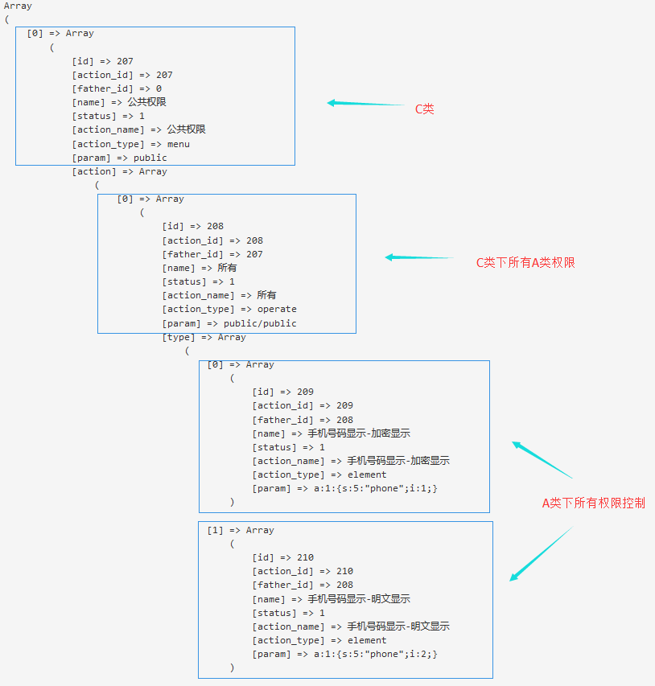
Father _initialize 中定义
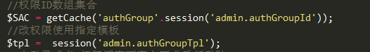
$SAC当前账号所属权限分组下所有权限ID
$tpl当前账号获得的权限应该使用那个模板 不同的权限分组使用不同的权限模板
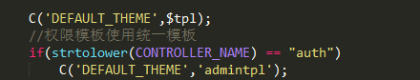
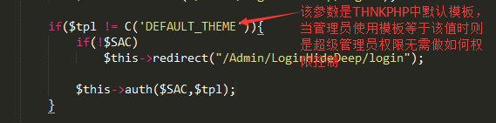

上图中的auth则是Father中的auth权限控制方法，
逻辑如下
以上代码先除去登陆成功后进入页面，此页面无需任何权限
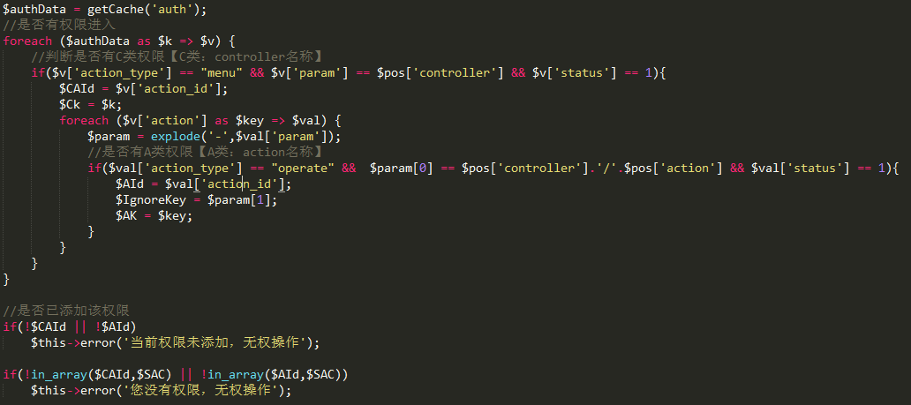
循环树状权限缓存获得当前C类权限ID与A类权限ID，之后判断是否已添加当前权限，未添加则“提示未添加权限”，
添加则判断当权限是否存在当前权限分组ID集合数组中，为存在则提示“没有权限，无法操作”
之后则判断当前A类权限下所有子权限
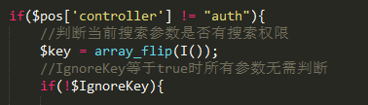
当controller名称是auth时无需对参数进行权限控制，目的是为为了方便超级管理员操作,

$IgnoreKey判断当前A类权限中是否不需要对参数进行权限控制，该值来源位置如下图

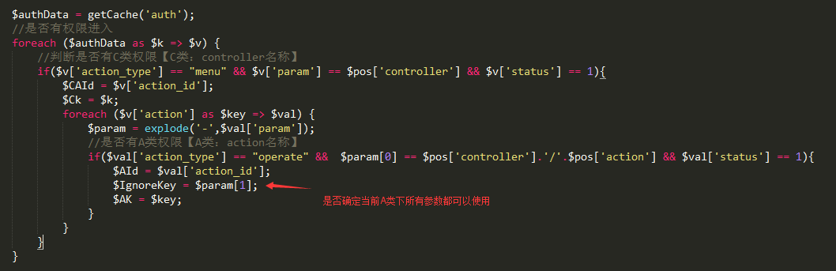
需要对A类权限下参数进行权限控制则循环获得当前A类下所有有的参数权限，以及循环公共权限
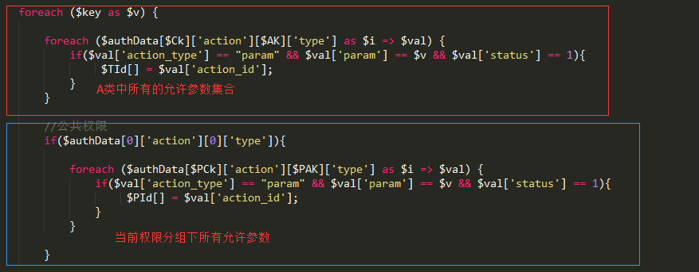
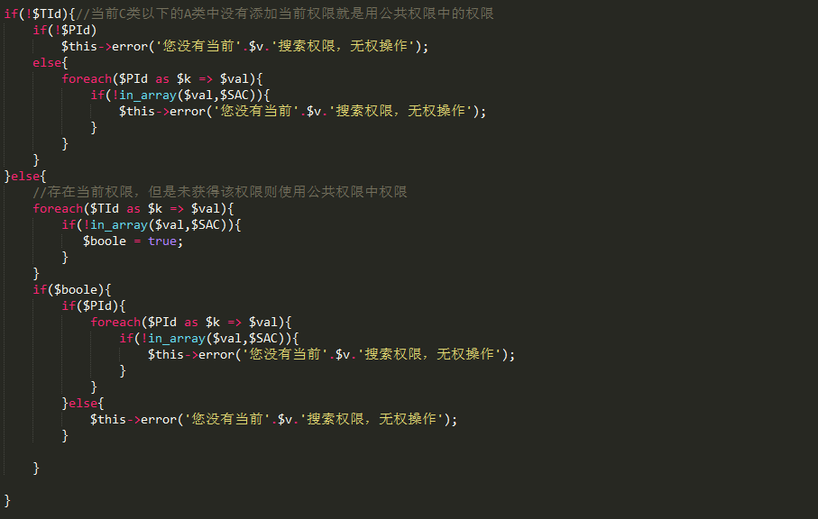

如上图所示，获得所有的A类权限下的允许参数与公共权限中的允许参数后，先判断A类中是否有添加允许参数，没有的话则判断公共权限中是否存在允许参数，为存在则提示“无权操作”有则通过，
要是A类权限下允许参数有添加则先判断当前A类权限下的允许参数中是否是否存在指定权限，存在则通过，未存在则判断公共权限中是否存在指定允许参数，存在通过，不存在则提示

所有权限操作和权限分组操作以及管理员权限分配和添加都在authCortreoller.class.php 中

对勾网权限控制使用说明

添加权限权限规则如下
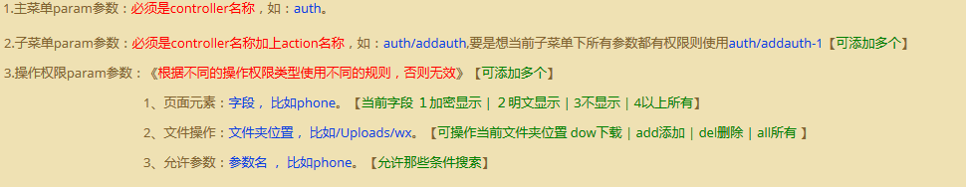
输入主菜单则无需选择主菜单
选择主菜单则无需输入主菜单 输入框会自动禁止输入，就算之前输入了也没关系系统不会入库，无需担心
